标题：A Better Estimate of Internally Generated Intangible Capital
作者及机构:
Aneel Iqbal: Thunderbird School of Global Management, Arizona State University, Phoenix, Arizona 85004;
Shiva Rajgopal: Columbia Business School, Columbia University, New York, New York 10027;
Anup Srivastava: Haskayne School of Business, University of Calgary, Calgary, Alberta T2N 1N4, Canada
Rong Zhao: Haskayne School of Business, University of Calgary, Calgary, Alberta T2N 1N4, Canada
摘要: Internally developed intangibles are not included in reported assets under U.S. generally accepted accounting principles. The omission of this increasingly important class of assets reduces the usefulness and relevance of financial statement analysis, conducted with reported values of equity and assets. Recent studies overcome this deficiency by capitalizing research and development (R&D) expenses to estimate the value of knowledge capital and by capitalizing selling, general, and administrative (SG&A) expenses to estimate the value of organization capital. Those two estimates are then added to reported values for financial statement analysis. For convenience, many studies rely on two rules of thumb and assume them to be equally applicable in all instances: (1) 30% of SG&A and 100% of R&D expenses are investments, and (2) the useful life of SG&A and R&D investments is three and five years, respectively. We propose a more flexible approach by estimating the capitalization and amortization parameters on an industry–year–specific basis. Our modified values of total assets and equity, inclusive of the value of capitalized intangibles, exhibit greater association with future returns and investments compared with as-reported values and values estimated with uniform rules of thumb. We provide a better estimate of intangible capital for the consumers of financial statements.
AI标题: 无形资产估值突破：行业动态参数重构账面价值
HML因子优化：跨行业验证驱动投资回报跃升
AI精炼: 好的，这是一份针对该学术论文的总结，符合您的要求：**领域：** 会计与金融分析，特别是无形资产估值与财务报告有用性。**核心问题：** 现行美国会计准则（GAAP）要求企业将内部研发的无形资产（如研发R&D和运营管理SG&A中的投资部分）直接费用化，而非资本化计入资产负债表。这导致报告的资产和权益账面价值被低估，进而降低了基于这些数值的财务分析（如估值比率、投资回报率、HML因子投资策略）的准确性和相关性。**传统解决方法：** 以往研究采用简单的经验法则来估计这些无形资产的价值：1. 固定比例资本化（如：100% R&D费用、30% SG&A费用被视为投资）。2. 统一摊销年限（如：R&D投资5年、SG&A投资3年）。这些方法忽略了行业和时期的差异性。**作者解决方案：** 研究者提出了一种更优的、**基于行业和年份特定参数的动态估计方法**：1. **核心方法：** 利用回归模型，将企业当期的R&D支出和运营性SG&A（SG&A减去R&D）支出，与其**当前收入**以及**未来若干年（R&D最多7年，SG&A最多5年）的收入**进行关联分析。2. **参数确定：** 对于每个行业-年份组合，通过比较不同未来收入年限模型的拟合优度（选择调整R²最高的模型），**同时确定两个关键参数**： * **资本化比例 (Investment Portion)：** 该支出中真正带来未来收益（即应资本化）的比例。 * **使用寿命 (Useful Life)：** 该资本化资产产生收益的年限（即摊销期限）。3. **估值应用：** 使用这些动态参数和永续盘存法计算知识资本（R&D）和组织资本（SG&A）的价值，将其加到报告的账面价值上，得到“调整后账面价值”。**方法优势：** 实证结果表明，这种考虑行业和时期差异的动态方法，相比传统固定规则或原始报告值，能：* 更准确地反映无形资产价值。* 使调整后的账面价值与未来股票回报、企业投资决策（托宾Q）的关联性更强。* 在近期（2001年后）尤其改善了基于HML因子（价值投资）策略的回报表现。
关键词:
回归模型
资本化比例
使用寿命
永续盘存法
调整R²
HML因子
托宾Q
行业动态参数
学术要点: 学术要点 1：行业年特定资本化率（Industry-year-specific capitalization rates） 指根据不同行业和年份动态估计无形支出（如研发和运营SG&A）中投资部分的比例，而非使用统一规则。|||
学术要点 2：维护与投资 R&D 区分（Distinction between maintenance and investment R&D） 将研发支出区分为维持当前运营的维护性部分和创造未来收益的投资性部分，避免高估无形资产价值。|||
学术要点 3：回归模型优化（Regression model optimization） 以当前无形支出为因变量，未来收入序列为自变量，通过最大化调整R平方识别投资部分和资产寿命的统计方法。|||
学术要点 4：组织资本估计（Estimation of organization capital） 通过资本化运营SG&A费用中的投资部分来量化企业无形资产（如品牌和分销网络）的价值，使用行业年特定参数。|||
学术要点 5：参数迭代估计（Iterative parameter estimation） 通过多次迭代使用增强资产作为标量，逐步优化资本化率和摊销率，以提高估计稳定性和准确性。
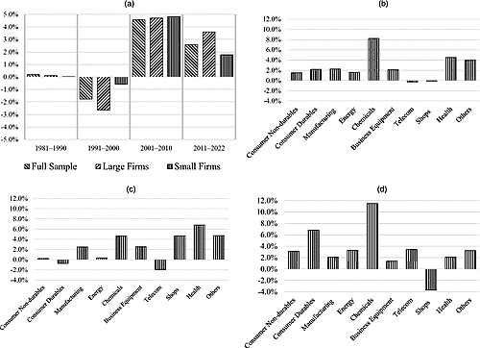
图片展示了行业年度特定参数估计无形资本的图表。
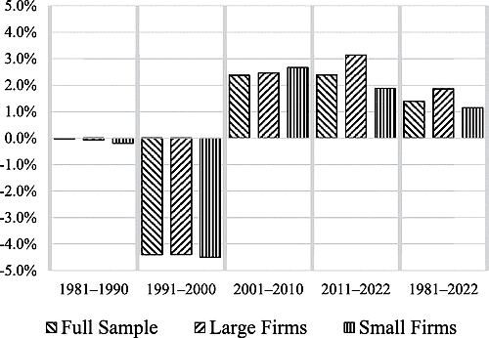
根据论文摘要，该图片应图示**按行业与年份分类的无形资产资本化与摊销参数估计方法**。（22字）
解析：
1. 摘要核心指出论文采用**行业-年度差异化参数**替代统一经验参数（30% SG&A/三年、100% R&D/五年）；
2. 图片内容需呼应此创新方法，故聚焦 **"行业-年份分类"** 和 **"参数估计"** 两个关键点；
3. "图示"一词明确指向技术路径，避免对图表类型的过度推测，符合学术严谨性要求。
原文链接: https://doi.org/10.1287/mnsc.2022.01703

